Методы и приемы создания креативной образовательной среды на уроках английского языка в начальных классах школы
Креативность, другими словами творчество, должно быть неотъемлемой частью педагогического процесса, а создание креативной образовательной среды – одной из первых задач, стоящих перед учителем. Почему важно развивать в ребенке творческую личность? Потому что миром движут идеи, в современной действительности успеха добиваются личности, способные к критическому мышлению, сообразительные, наблюдательные, инициативные, социально активные, не действующие по строго определенному регламенту, другими словами востребованной оказывается личность, которую можно охарактеризовать как креативную. Креативная личность может сформироваться в основном в условиях креативной деятельности в том числе учебно-познавательной в любой предметной области, включая иностранный язык.
Проектирование иноязычной креативной дидактической среды предполагает творческую атмосферу на уроках иностранного языка, а также заданий, требующих креативного подхода со стороны учащихся. И в процессе обучения язык выступает не как самоцель, а как средство реальной и полноценной коммуникации. Иноязычная креативная среда характеризуется наличием нетрадиционных методов и форм в образовательном процессе. Примеры таких форм уроков, учитывая в нашем случае младший школьный возраст учащихся: мини-спектакли, ролевые игры (в УМК Spotlight элементами данной формы могут служить задания chit-chat) составление сочинений , рисунков на определенную тему ( в УМК данные задания представлены в формате Портфолио и заданий Let’s play )где юные артисты не только продуктивно работают над новой лексикой, грамматикой произношением и интонацией, но также открывают в себе новые таланты. Также это могут быть составление синквейнов, нахождение в ряде слов «лишнего слова» по отличающемуся признаку, группировка слов по какому-либо признаку, творческие задания по составлению стенгазет, брошюр, открыток и прочее.
Приведем примеры реализации данных приемов и методов в рамках темы Модуля 6 УМК Spotlight 3 класс «Home sweet home»:
- Составление синквейнов. Синквейн пишется по определенным правилам:
Первая строка — тема синквейна, заключает в себе одно слово (обычно существительное или местоимение), которое обозначает объект или предмет, о котором пойдет речь.
Вторая строка — два слова (чаще всего прилагательные или причастия), они дают описание признаков и свойств выбранного в синквейне предмета или объекта.
Третья строка — образована тремя глаголами или деепричастиями, описывающими характерные действия объекта.
Четвертая строка — фраза, выражающая личное отношение автора синквейна к описываемому предмету или объекту.
Пятая строка — синоним, обобщающий или расширяющий смысл темы или предмета (одно слово), обычно существительное, с помощью которого человек выражает свои чувства, эмоции, ассоциации.
Синквейн — это стихотворение, которое требует синтеза информации и материала в кратких выражениях, что позволяет описывать или рефлексировать по какому-либо поводу.
HOME

BIG, SWEET
TO EAT, TO SLEEP, TO PLAY
THE PLACE WHERE MY FAMILY LIVES
HOUSE

- «Мозговой штурм»- прием, представляющий собой накидывание бесконечного множества идей по решению различных вопросов по заданной теме. Может иметь как устную форму (фронтальный опрос учащихся), так и письменную.

В рамках темы Модуля 6 «Home sweet home» используется метод «Мозговой штурм» с целью повторения лексики модуля. Учащимся предлагается создать аккаунт для приложения, страничку которого можно будет найти по хэштэгам, естественно, по теме дом. На доске рисуется контур дома, который учащиеся заполняют словами с хэштэгами по теме.
House

#sofa#fridge
#kitchen#bed#bathroom#door#cupboard#window#shelf

Метод «Мозговой штурм» можно использовать и в устной форме, который позволяет не только отработать структуры There is|there are сразу после их грамматического разбора, но и развивает воображение учащихся! Сначала в коробочку прячется одна любая вещь, учащиеся должны проявить «экстрасенсорные способности» и догадаться, что там внутри, используя конструкцию «There is a….», затем, аналогичным путем, в коробочку кладется уже 2 вещи, и отрабатывается конструкция “There are two…”

- Квест. Учащиеся с огромным удовольствием вовлекаются в творческую деятельность, особенно если это связано с каким-либо праздником, с традициями страны изучаемого языка. В формате темы модуля , где также изучаются предлоги местоположения, была добавлена актуальная тема празднования Пасхи в Англии. Учащиеся кратко знакомятся с истоками возникновения праздника, с национальными традициями, играми, была введена новая лексика по теме при помощи слайдов презентации.
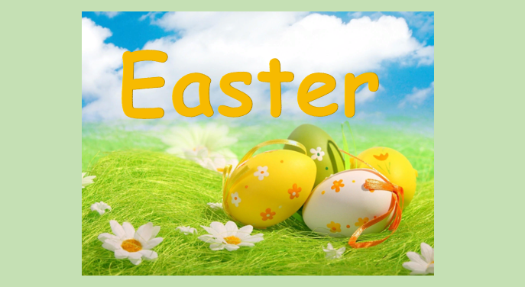
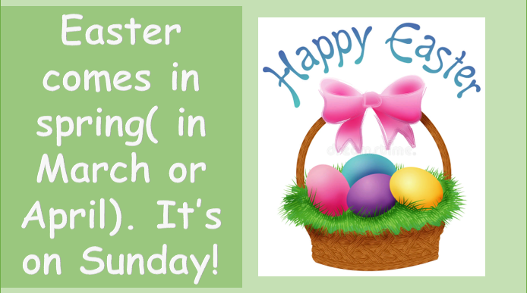
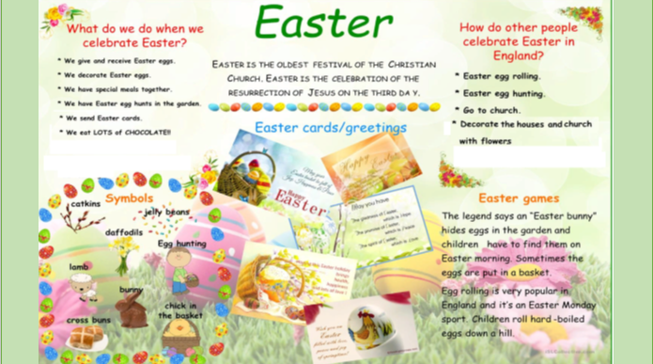
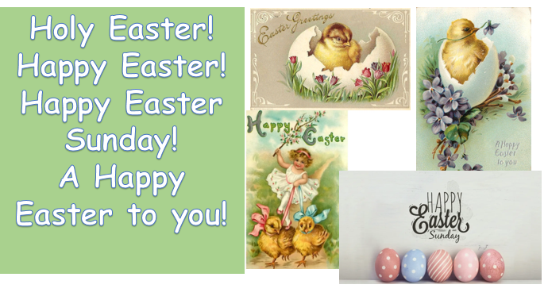
Далее предлагается квест в духе пасхальной игры, в которой также по ходу дела отрабатываются грамматические и лексические структуры модуля(There is/there are и предлоги). Пластиковые яйца прячутся по всему классу. Учащиеся линейно по очереди ищут подсказки
There is an egg on the shelf.

There is an egg is in the wardrobe.

There are two eggs behind the mirror.
There is an egg under the teacher’s armchair.
There is one egg next to the window.
There is an egg in front of the box.
There is an egg next to the computer.
There are presents under the teacher’s table!
Под столом в конечной подсказке учащиеся находят коробку с трафаретами, цветной бумагой и прочими украшениями для декорирования открытки- в завершение предлагается творческое задание по разработке пасхального яйца- открытки(образцы подписи на экране).

Нестандартные формы уроков привлекают внимание учащихся, повышают их интерес к предмету и способствуют лучшему усвоению материала. При этом создаются идеальные условия для введения языкового материала в ненавязчивой ситуации. Очень важно, чтобы сам учитель развивал в себе творческое начало и с удовольствием вовлекал ребят в этот процесс. Ведь по сути, мы, учителя, являемся режиссерами своих уроков, и только в наших силах сделать так, чтобы спектакль под названием «урок английского» не был скучным.

